ПАМЯТКА ПО ЗАРАЗНОМУ УЗЕЛКОВОМУ ДЕРМАТИТУ РОГАТОГО СКОТА
Вирусная высоко заразная быстро распространяющаяся болезнь крупного рогатого скота, реже овец, коз и буйволов.
ИСТОЧНИК БОЛЕЗНИ больные животные, вирус выделяется с выдыхаемым воздухом, слюной, молоком, истечениями из носа и глаз. Одним из основных путей распространения вируса является механический перенос насекомыми (москиты, мухи, клещи и т.п.). Заражение животных возможно через инфицированные корма, воду, воздух и молоко.
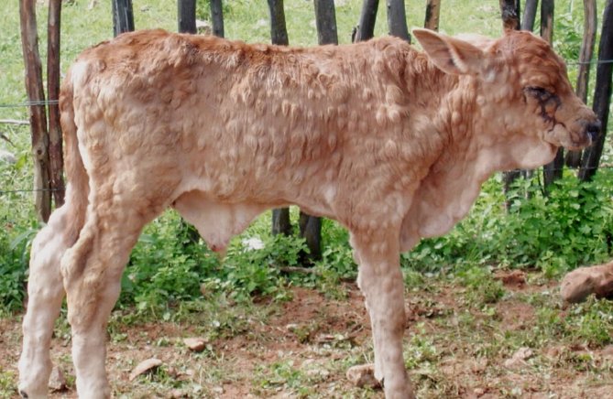
СИМТОМЫ БОЛЕЗНИ: на коже шеи, груди, живота, конечностей, головы и вымени образуются круглые или вытянутые узелки, с плотной поверхностью, которые позже переходят в гнойные язвы, количество может колебаться от 10 до нескольких сотен. Поражаются глаза, слизистые оболочки дыхательного и пищеварительного тракта. У больных коров снижается, а затем прекращается образование молока. Молоко, полученное от больных коров – розового цвета, густое. У животного пропадает аппетит, появляются слизистые истечения из носа, усиливается слезотечение. Специфические методы лечения не разработаны.
Меры по предупреждению возникновения узелкового дерматита:
-не приобретать животных без ветеринарных сопроводительных документов, все перемещения животных производить по согласованию с государственной ветеринарной службой;
-НЕЗАМЕДЛИТЕЛЬНО извещать государственную ветеринарную службу о случаях внезапного падежа или одновременного заболевания нескольких животных;
-ПО ТРЕБОВАНИЮ ветеринарных специалистов предоставлять животных для клинического осмотра;
-ПРОВОДИТЬ в течение 30 дней карантинирование вновь поступивших в хозяйство животных;
- регулярно проводить обработку животных и стойл препаратами от кровососущих насекомых;
- содержать в надлежащем ветеринарно-санитарном состоянии пастбища, места поения, животноводческие помещений.

